Тема : Узагальнююче повторення з теми «Вуглеводи».
Мета: розширити знання здобувачів освіти про вуглеводи та їх властивості;
порівняти будову, фізичні і хімічні властивості глюкози, сахарози, крохмалю і целюлози; показати значення вуглеводів для життєдіяльності живих організмів і людини; виховувати уважність та акуратність, взаємоповагу, свідоме ставлення до використання вуглеводів у побуті; розвивати навички самостійної роботи, аналітичне мислення, уміння робити висновки зі спостережень.

Ключові компетентності : спілкування державною мовою; уміння вчитись
впродовж життя; компетентності у природничих науках.

Наскрізна змістова лінія: екологічна безпека та сталий розвиток.

Обладнання: роздавальний матеріал, штатив з пробірками, речовини: глюкоза,
сахароза, крохмаль, целюлоза, р-н Cu(OH)₂ , йод.

Тип уроку: узагальнююче повторення , практичне використання знань, умінь і
навичок.

Форми роботи: робота в малих групах, взаємоперевірка, хімічна розминка,
дослідницька робота.

Хід уроку
І. Організаційний етап.
Оголошення теми і мети уроку. Кожен вид роботи оцінюється в картці самооцінки.
ІІ. Мотивація навчальної діяльності.
ІІІ. Актуалізація опорних знань.
«Хімічна розминка»
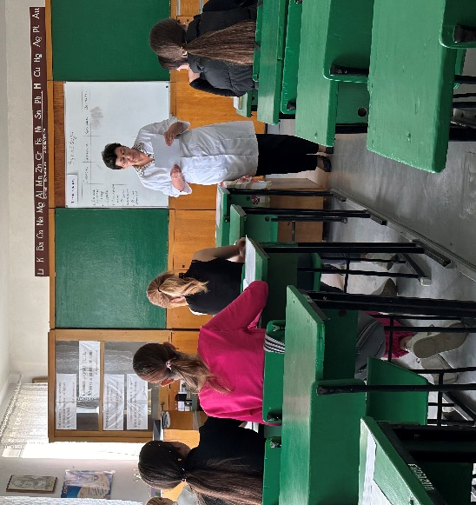
«Взаємоперевірка» (завдання на карточках: закінчити речення)
ІV. Робота в групах.
- Обрати в групі доповідача і чергового.
- Кожна група витягує листочок з назвою речовини і отримує завдання.
- Правила техніки безпеки під час роботи в кабінеті хімії.
- Здобувачі освіти виконують самостійно досліди і записують спостереження у таблицю, роблять висновки про будову, фізичні та хімічні властивості вуглеводів.
- 1 здобувач освіти з групи звітує біля дошки про результати роботи.
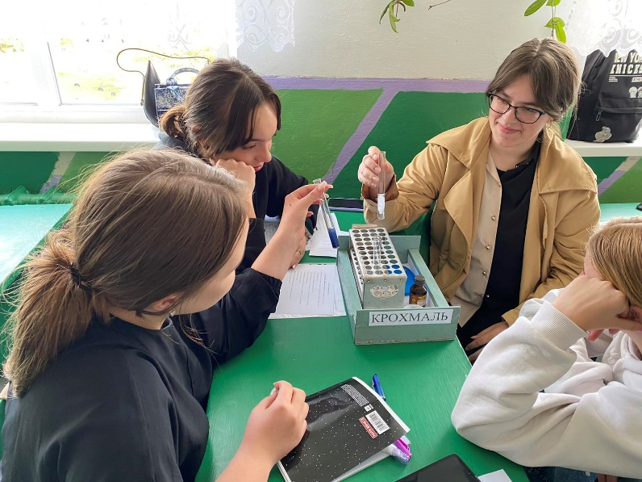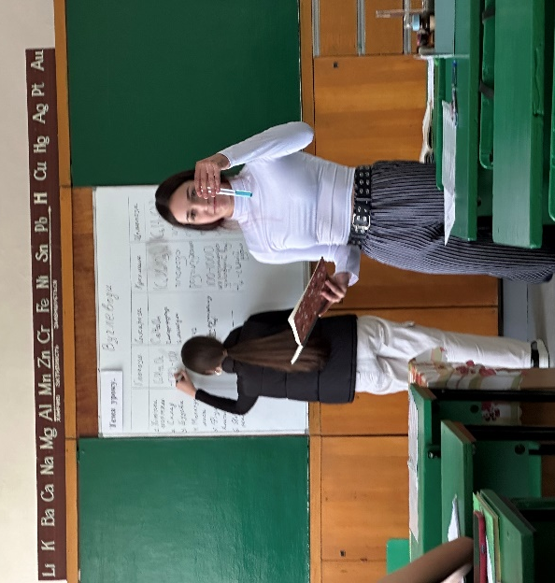

Вуглеводи
 | Глюкоза | Сахароза | Крохмаль | Целюльоза
Хімічна формула | C₆H₁₂O₆ | C₁₂H₂₂O₁₁ | (C₆H₁₀O₅)_{n} | (C₆H₁₀O₅)_{n}
Склад | глюкоза | глюкоза + фруктоза | залишок глюкози | залишок  глюкози
Будова | альдегідна група + гідроксильна група | -ОН гідроксильна група | розгалужена і лінійна | лінійна
Молекулярна маса | 180 | 342 | від сотень до тисяч | кілька мільйонів
Фізичні властивості | добре розчиняється у воді | добре розчиняється у воді | не розчиняється у холодній воді | не розчиняється у воді
Якісна реакція | розчин синього кольору при взаємодії з Сu(ОН)₂ |  | розчин темно синього кольору при взаємодії з йодом

V. Закріплення вивченого матеріалу.
- Самостійна робота.
- Завдання на картках, по групах.
- Перевіряєм виконання завдань.

VІ. Застосування міжпредметної компетентності.
Повідомлення здобувачів освіти про використання вуглеводів у перукарській справі.
Відео про виробництво цукру.
Обговорення відео.

VІІ. Підведення підсумків уроку.
Кожен учень підраховує набрані бали. Картки самооцінки здають вчителю

VІІІ. Д/з: підготуватись до контрольної роботи з теми «Вуглеводи».

